Rezultatele preliminare ale cercetării
„Un an de școală online - Premise pentru inovarea educației”
Specialiști în științele educației de la Universitatea din București, implicați în derularea studiului
În perioada martie 2020 – februarie 2021, specialiști în științele educației de la Universitatea din București, Universitatea „Alexandru Ioan Cuza” din Iași, Universitatea de Vest din Timișoara, Universitatea „Babeș-Bolyai” din Cluj-Napoca, din cadrul Proiectului CRED, al Proiectului ROSE și al Centrului Național de Politici și Evaluare în Educație au desfășurat studiul „Un an de școală online – Premise pentru inovarea educației”, o cercetare evaluativă privind desfășurarea activităților cu elevii în perioada de suspendare a activității față-în-față.
Pentru cercetare sunt luate în calcul 10.246 de chestionare completate online de cadre didactice din învățământul preuniversitar în perioada 4-20 februarie 2021. Unele date au fost corelate cu rezultatele etapei I (martie 2020), cu 6.436 de respondenți din învățământul preuniversitar.
Cercetarea, la care au participat peste 10.000 de cadre didactice din toate județele reprezentând toate nivelurile de învățământ, este unul dintre cele mai mari studii din această perioadă privind modul în care cadrele didactice au perceput tranziția și derularea educației către mediul online.
Studiul a evidențiat că în perioada școlii online, motivația pentru cariera didactică a crescut pentru 30% dintre profesori, în timp ce 10% se declară mai puțin dedicați profesiei în urma acestei experiențe.
„Cadrele didactice au dovedit o mare putere de adaptabilitate în această perioadă, cei mai mulți dintre profesori căutând activ cele mai bune modalități de lucru cu elevii. Spre exemplu, peste trei sferturi dintre cei chestionați spun că decizia asupra alegerii platformei de elearning a fost luată de către conducerea școlii sau a aparținut inspectoratului (puține cadre didactice considerând că această opțiune le-a aparținut); totuși, doar 34% dintre cei chestionați afirmă că s-au limitat la aceste platforme recomandate oficial, restul de două treimi spunând că au apelat și la alte platforme. Avem aici un bun nivel de motivație pentru un proces de învățământ de bună calitate, majoritatea cadrelor didactice au căutat în această perioadă să găsească cele mai bune modalități de lucru și nu s-au mulțumit să urmeze doar deciziile «centrale». Este o perspectivă potențată și de un alt item, în care pentru mai mult de jumătate dintre cei chestionați motivația pentru cariera didactică a rămas constantă în această perioadă, pentru 30,5% a crescut și doar pentru 10 procente dintre cei întrebați în cercetare această motivație a scăzut. Într-o concluzie de lucru, putem spune că în perioada pandemiei opțiunea pentru carieră s-a cristalizat la un grad superior pentru profesori, aceștia au dat dovadă nu doar de creativitate și adaptabilitate, ci și de implicare în evoluția unui proces care părea că ar putea să se blocheze.”, afirmă prof. univ. dr. Ovidiu Pânișoară, directorul Departamentului pentru Formarea Profesorilor din cadrul Universității din București.
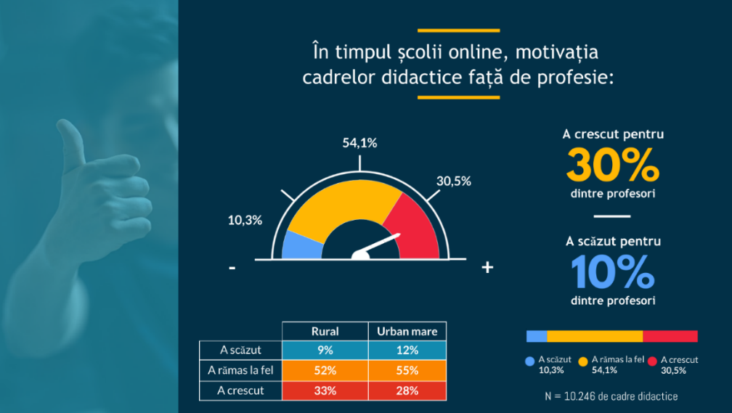
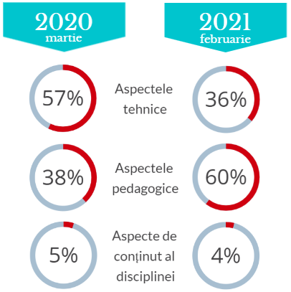
Pe de altă parte, în ceea ce privește aspectele care influențează desfășurarea unei activități de calitate cu elevii, rezultatele studiului arată că profesorii se ancorează mai degrabă în pedagogie (60%), decât în tehnologie (36%), cu toate că la începutul pandemiei, în opinia profesorilor, tehnologia ocupa un loc central al activității didactice (57%), depășind cu mult preocupările privind aspectele pedagogice (38%).
„Este un semnal că, între timp, perspectiva s-a modificat. Acum, eficiența educației online, în opinia profesorilor, este adusă de felul cum curriculumul clasic este «tradus» și predat în varianta online, prin ce metode și strategii, cum este stimulată interactivitatea, cum pot fi menținute apropierea inter-subiectivă și suportul afectiv, prin ce forme și instrumente se realizează evaluarea sau se întărește motivația în învățare”, remarcă prof.univ.dr. Constantin Cucoș, de la Universitatea „Alexandru Ioan Cuza” din Iași.
Studiul și-a propus să identifice și dificultățile cu care s-au confruntat cadrele didactice pe parcursul desfășurării orelor în mediul online. Din acest punct de vedere, nivelul crescut de stres psihic, social sau tehnic este raportat ca fiind un inconvenient major. Cele mai mari dificultăți în realizarea de către profesori a activităților didactice la distanță sunt, în ordine (în funcție de scorul pe o scală de la 1 la 4):
- Nivelul de stres psihic, social, tehnic: 2.59
- Lipsa unui cadru metodologic adecvat pentru pregătirea, îndrumarea și desfășurarea activităților online: 2.39
- Insuficient timp pentru planificarea/ organizarea lecțiilor: 2.36
- Lipsa unui computer suficient de performant: 2.27
- Lipsa timpului necesar pentru înțelegerea și utilizarea adecvată a instrumentelor și resurselor digitale: 2.27
- Lipsa instrumentelor pentru gestionarea clasei, pentru feedback și evaluare: 2.25
- Lipsa unui spațiu adecvat (acasă) pentru realizarea de activități didactice: 2.23
Potrivit cadrelor didactice respondente, elevii întâmpină dificultăți similare în activitățile de învățare la distanță, ierarhizate de profesori după cum urmează:
- Dificultăți tehnice – de acces, conectare, afișare: 2.86
- Lipsa obișnuinței de a învăța cu ajutorul noilor tehnologii: 2.85
- Nivelul insuficient al competențelor digitale: 2.74
- Lipsa unui program bine structurat, determinând sincope în învățare: 2.74
- Lipsa unui spațiu adecvat pentru realizarea de activități de învățare online: 2.70
- Acces limitat la Internet: 2.66

Pe de altă parte, la o comparație între cadrele didactice din școli din mediul rural și cele din mediul urban, apar diferențe semnificative în special în ceea ce privește accesul la tehnologie – echipamente, internet, suport specializat în configurarea și utilizarea aplicațiilor și platformelor digitale:

 | Rural  (N=3765) | Urban mic  (N=2081) | Urban mare  (N=4400) | F | Comparații semnificative*
Dificultăți tehnice (ex. platforme care trebuie instalate, care nu funcționează) | 2.15 | 2.09 | 2.05 | 13.918** | R > Um  R > UM
Acces limitat la Internet | 1.94 | 1.77 | 1.69 | 77.073** | R> Um > UM
Lipsa unui computer suficient de performant | 2.38 | 2.30 | 2.17 | 33.223** | R> Um > UM
*Rezultate obținute în urma aplicării testului t Bonferroni; **p < .01. (Medii pe scala 1-4. 2021, N=10246)
Transpunerea activităților didactice în noua formulă presupune o combinație de competențe didactice, de management educațional, tehnice, precum și un cadru administrativ și organizațional favorabil. Sprijinul persoanelor resursă din proximitate, în special a directorilor de școli, a fost definitoriu – rolul acestora se confirmă și justifică, încă o dată, nevoia de manageri buni pentru succesul instituției educaționale, atât în pandemie cât și situații de „normalitate”. Apar, totuși, în această ecuație a reușitei realizării procesului de educație, elevii, părinții și membri ai familiei cadrului didactic. În situațiile școlii de acasă, am avut ocazia să asistăm la lecții și, de multe ori, să contribuim.
„Este un moment care poate fi valorificat pentru o schimbare de atitudine a părinților față de școală și a profesorilor față de elevi și părinți, în sensul colaborării autentice și sprijinului reciproc, în beneficiul tuturor”, afirmă dr. Simona Velea, de la Departamentul pentru Pregătirea Personalului Didactic, SNSPA.
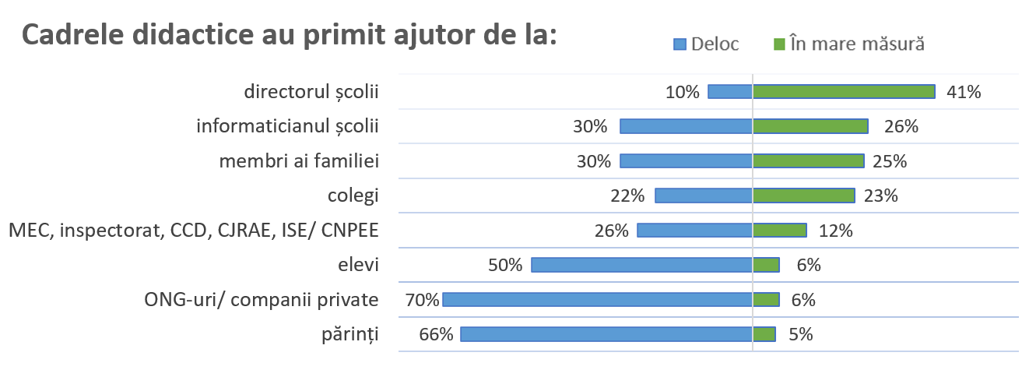
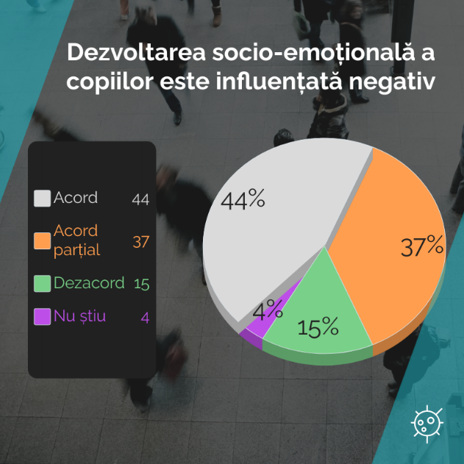
Nu în ultimul rând, studiul și-a propus să afle și măsura în care școala de acasă a influențat dimensiunea emoțională, afectivă și relațională a elevilor. Astfel, majoritatea cadrelor didactice participante la cercetare au remarcat faptul că lipsa interacțiunii directe, în grupul de învățare, cu colegii și cu profesorii, are repercusiuni iremediabile asupra dimensiunii sociale, emoționale și afective a dezvoltării copiilor: perioada îndelungată de distanțare fizică își pune amprenta pe activitățile zilnice, schimbând rutinele fizice și intelectuale și alterând, cel puțin pentru un timp, modul în care copiii relaționează.
„Este o schimbare de mentalitate. Educația începe să se așeze în noi cadre, în care tehnologia complementarizează și consolidează pedagogia, devine premisă pentru pedagogii inovative și schimbă fundamental procesul didactic. Încă încercăm să găsim formula optimă, de echilibru între strategiile didactice și tehnologiile digitale, însă climatul instituției școlare și accesul la tehnologie sunt foarte importante”, concluzionează Olimpius Istrate, cadru didactic la Universitatea din București și coordonator e-learning în proiectul CRED.

